# 题目

给你一个由X-Y平面上的点组成的数组points，其中points[i] = [xi, yi]。从其中取任意三个不同的点组成三角形，返回能组成的最大三角形的面积。与真实值误差在10^-5内的答案将会视为正确答案。

示例 1：

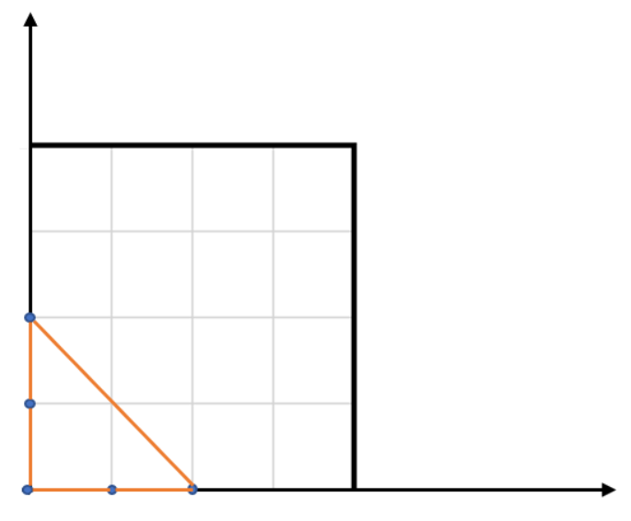

输入：points = [[0,0],[0,1],[1,0],[0,2],[2,0]]

输出：2.00000

解释：输入中的5个点如上图所示，红色的三角形面积最大。

示例 2：

输入：points = [[1,0],[0,0],[0,1]]

输出：0.50000

提示：

3 <= points.length <= 50

-50 <= xi, yi <= 50

给出的所有点互不相同

# 分析

## 方法一：模拟

class Solution {

public:

double largestTriangleArea(vector<vector<int>>& points) {

double ans = 0.0;

for (int i = 0; i < points.size(); ++i) {

for (int j = i + 1; j < points.size(); ++j) {

for (int k = j + 1; k < points.size(); ++k) {

double area = calculateArea(points[i], points[j], points[k]);

ans = max(ans, area);

}

}

}

return ans;

}

private:

double calculateArea(vector<int>& p1, vector<int>& p2, vector<int>& p3) {

double a = distance(p1, p2);

double b = distance(p2, p3);

double c = distance(p1, p3);

double s = (a + b + c) / 2;

return sqrt(s * (s - a) * (s - b) * (s - c));

}

double distance(vector<int>& p1, vector<int>& p2) {

return sqrt(pow(p1[0] - p2[0], 2) + pow(p1[1] - p2[1], 2));

}

};